# Лабораторная работа № 1

## Задание 1

1. Линейные вычислительные процессы.
2. Научится реализовать алгоритмы на линейно-вычислительные процессы средствами компилятора и языка программирования Pascal.
3. ПК, PascalABC.NET 3.4.2.
4. Даны два числа 7 и 5. Определить результат вещественного деления, целочисленного деления и найти остаток от целочисленного деления.
5. R1 := 7 / 5, R2 := 7 div 5, R3 := 7 mod 5.
6. 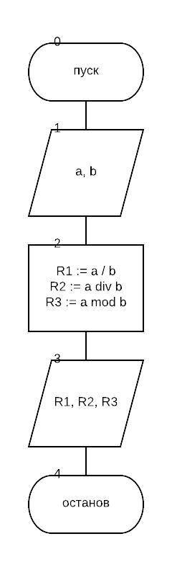

|  |  |  |
| --- | --- | --- |
| **Имя** | **Смысл** | **Тип** |
| a, b | Делимое и делитель | integer |
| R1, R2, R3 | Результат | real или integer |

**program** pr1;

**var**

a, b, R2, R3:integer;

R1:real;

**begin**

readln(a, b);

R1 := a / b;

R2 := a **div** b;

R3 := a **mod** b;

writeln('Вещественное деление: ', R1:2:4);

writeln('Целочисленное деление: ', R2);

writeln('Остаток от деления: ', R3)

**end**.

1. 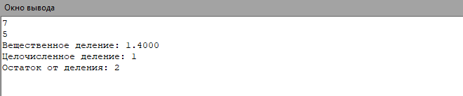
2. Для результата целочисленного и вещественного деления использовала переменную integer.
3. Получила результат вещественного деления, целочисленного деления и нашла остаток от целочисленного деления (делимое – 7, делитель – 5).

## Задание 2

1. Линейные вычислительные процессы.
2. Научится реализовать алгоритмы на линейно-вычислительные процессы средствами компилятора и языка программирования Pascal.
3. ПК, PascalABC.NET 3.4.2.
4. Вычислить результат вычисления переменной $u$ по выражению $u=\frac{1+\sin^{2}{(x+y})}{2+\left|x-\frac{2{*x}^{2}}{1+\left|\sin\left(x+y\right)\right|}\right|}$.
5. $u=\frac{1+\sin^{2}{(x+y})}{2+\left|x-\frac{2*x^{2}}{1+\left|\sin\left(x+y\right)\right|}\right|}$.
6. 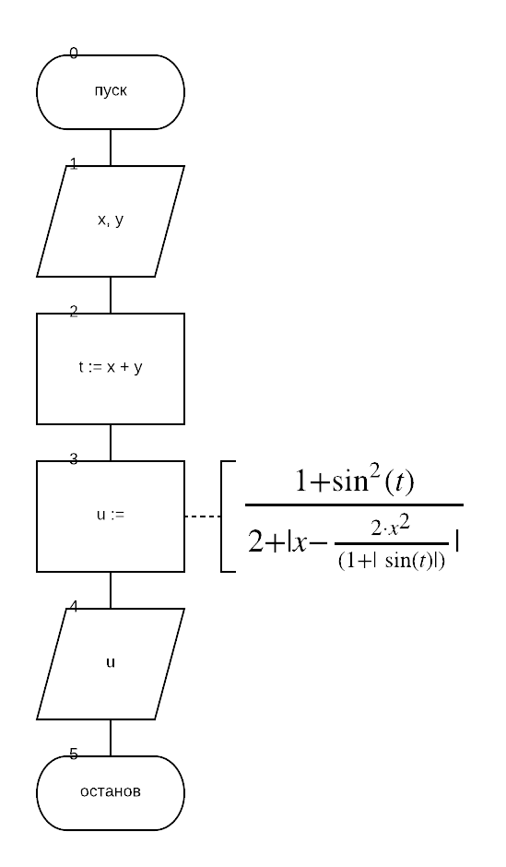

|  |  |  |
| --- | --- | --- |
| **Имя** | **Смысл** | **Тип** |
| x > 0 | 1 переменная, 1 слагаемое | integer |
| y > 0 | 2 переменная, 2 слагаемое | integer |
| t | Промежуточная переменная | integer |
| u | Результат | real |

**program** pr2;

**var**

x, y, t:integer;

u:real;

**begin**

readln(x, y);

t := x + y;

u := (1 + sin(t) * sin(t)) / (2 + abs(x - ((2 * x * x) / (1 + abs(sin(t))))));

writeln(u:2:4)

**end**.

1. 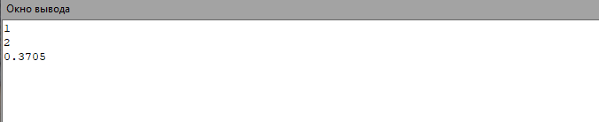
2. Необходимо было ввести промежуточную переменную для упрощения реализации программы.
3. Вычислила результат вычисления переменной $u$ по выражению $u=\frac{1+\sin^{2}{(x+y})}{2+\left|x-\frac{2{*x}^{2}}{1+\left|\sin\left(x+y\right)\right|}\right|}$.

## Задание 3

1. Линейные вычислительные процессы.
2. Научится реализовать алгоритмы на линейно-вычислительные процессы средствами компилятора и языка программирования Pascal.
3. ПК, PascalABC.NET 3.4.2.
4. Вычислить результат вычисления переменной $m$ по выражению $m=e^{x}-\frac{y^{2}+12*x*y-3*e^{x}-3*x^{2}}{18*y-1+e^{x}}$.
5. $m=e^{x}-\frac{y^{2}+12*x*y-3*e^{x}-3*x^{2}}{18*y-1+e^{x}}$.
6. 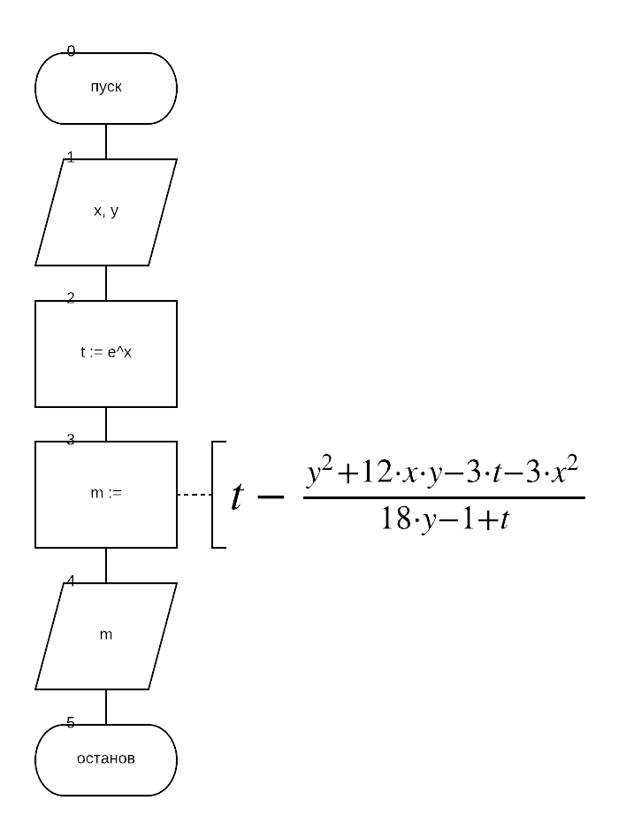

|  |  |  |
| --- | --- | --- |
| **Имя** | **Смысл** | **Тип** |
| x > 0 | 1 переменная, 1 множитель | integer |
| y > 0 | 2 переменная, 2 множитель | integer |
| t | Промежуточная переменная | real |
| m | Результат | real |

**program** pr3;

**var**

x, y:integer;

m, t:real;

**begin**

readln(x, y);

t := exp(x);

m := t - (y * y + 12 * x * y - 3 * t - 3 * x * x) / (18 * y - 1 + t);

writeln(m:2:4)

**end**.

1. 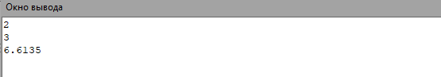
2. Необходимо было ввести промежуточную переменную для упрощения реализации программы.
3. Вычислила результат вычисления переменной $m$ по выражению $m=e^{x}-\frac{y^{2}+12*x*y-3*e^{x}-3*x^{2}}{18*y-1+e^{x}}$.

## Задание 4

1. Линейные вычислительные процессы.
2. Научится реализовать алгоритмы на линейно-вычислительные процессы средствами компилятора и языка программирования Pascal.
3. ПК, PascalABC.NET 3.4.2.
4. С клавиатуры вводится трехзначное число. Вычислить сумму его цифр. Например, число 123, сумма цифр 1 + 2 + 3 = 6.
5. sum := x mod 10 + (x div 10) mod 10 + (x div 100) mod 10.
6. 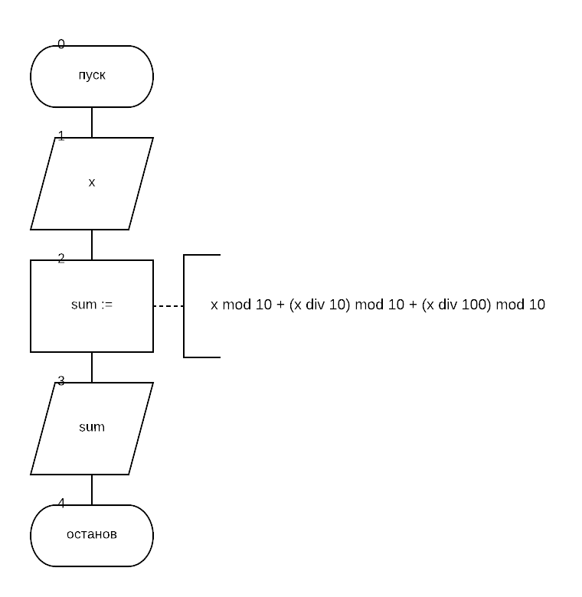

|  |  |  |
| --- | --- | --- |
| **Имя** | **Смысл** | **Тип** |
| x >= 100, x <= 999 | Переменная, кот. вводит пользоват. | integer |
| sum | Результат | integer |

**program** pr4;

**var**

x, sum:integer;

**begin**

readln(x);

sum := x **mod** 10 + (x **div** 10) **mod** 10 + (x **div** 100) **mod** 10;

writeln(sum)

**end**.

1. 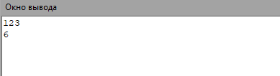
2. Никаких упрощений не сделала, так как это не требуется.
3. Вычислила сумму трёхзначного числа, введённого с клавиатуры.

## Задание 5

1. Линейные вычислительные процессы.
2. Научится реализовать алгоритмы на линейно-вычислительные процессы средствами компилятора и языка программирования Pascal.
3. ПК, PascalABC.NET 3.4.2.
4. Ввести трехзначное число а. Поменять крайние цифры числа местами.
5. a := x mod 10, b = (x div 10) mod 10, c := (x div 100) mod 10.
6. 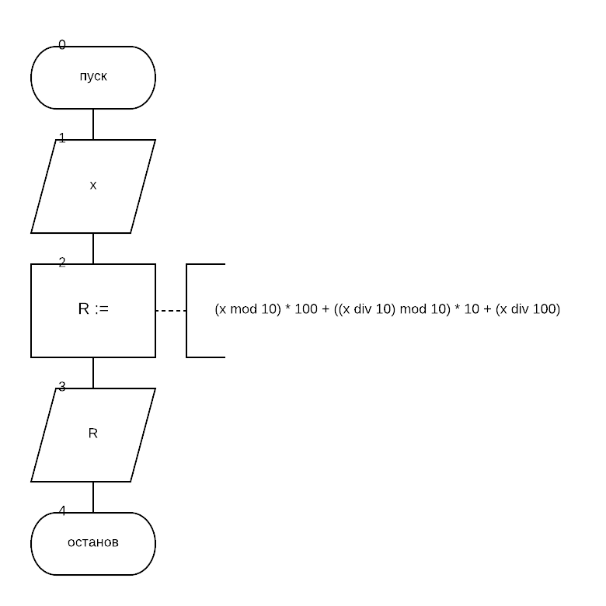

|  |  |  |
| --- | --- | --- |
| **Имя** | **Смысл** | **Тип** |
| x >= 100, x <= 999 | Переменная, кот. вводит пользоват. | integer |
| R | Результат | integer |

**program** pr5;

**var**

x, R:integer;

**begin**

readln(x);

R := (x **mod** 10) * 100 + ((x **div** 10) **mod** 10) * 10 + (x **div** 100);

writeln(R)

**end**.

1. 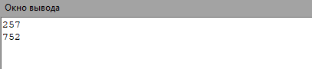
2. В условиях не было указано, нужно ли выводить незначащие нули в начале, но в моей программе нули не выводятся. Хотя можно реализовать программу так, чтобы она выводила незначащие нули.
3. Ввела трехзначное число а. Поменяла крайние цифры числа местами.

## Задание 6

1. Линейные вычислительные процессы.
2. Научится реализовать алгоритмы на линейно-вычислительные процессы средствами компилятора и языка программирования Pascal.
3. ПК, PascalABC.NET 3.4.2.
4. Выяснить на каком этаже, в каком подъезде 9-этажного дома живет друг, если известен номер его квартиры, а также, что на каждом этаже располагается 4 квартиры. Номер интересующей нас квартиры вводится с клавиатуры. Вывести номер подъезда и номер этажа, на котором живет друг.
5. entr := (apart - 1) div 36 + 1, level := (((apart - (36 * (entr - 1))) - 1) div 4 + 1).
6. 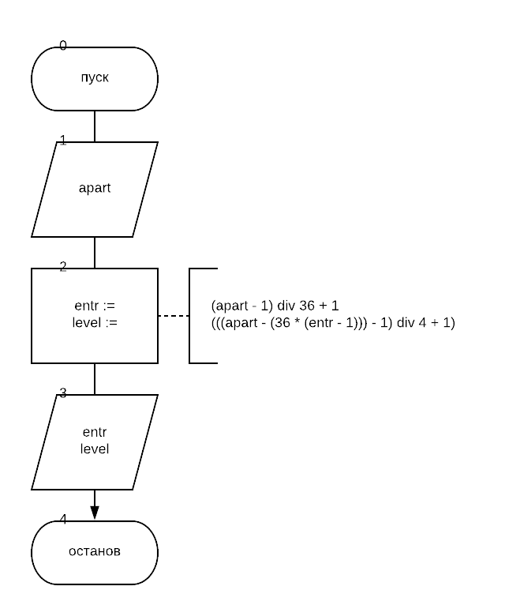

|  |  |  |
| --- | --- | --- |
| **Имя** | **Смысл** | **Тип** |
| apart | Переменная, кот. вводит пользов. (квартира) | integer |
| level | Результат, этаж | integer |
| entr | Результат, подъезд | integer |

**program** pr1;

**var**

apart, entr, level:integer;

**begin**

write('Введите номер квартиры: ');

readln(apart);

entr := (apart - 1) **div** 36 + 1;

level := (((apart - (36 * (entr - 1))) - 1) **div** 4 + 1);

writeln(apart, ' квартира находится в ', entr, ' подъезде, на ', level, ' этаже.')

**end**.

1. 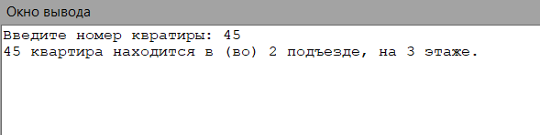
2. Для того, чтобы избежать проблем с квартирами, кратными 36 и 4 (для подъезда и этажа соответственно), пришлось вначале вычесть 1, а в конце прибавить 1. Также для корректного вычисления этажей пришлось вычесть квартиры из предыдущих подъездов.
3. Выяснила на каком этаже, в каком подъезде 9-этажного дома живет друг, если известен номер его квартиры, а также, что на каждом этаже располагается 4 квартиры. Номер интересующей квартиры ввела с клавиатуры. Вывела номер подъезда и номер этажа, на котором живет друг.